勐海县应急管理局
工作简报
（第46期）
勐海县应急管理局办公室 2021年6月3日

勐海县应急管理局扎实开展“我为群众办实事”实践活动

“学史力行，实干为民”。自党史学习教育启动以来，勐海县应急管理局党支部全体党员努力践行“学党史、感党恩、察民情、解民困”的党的群众路线，积极发挥先锋带头作用。
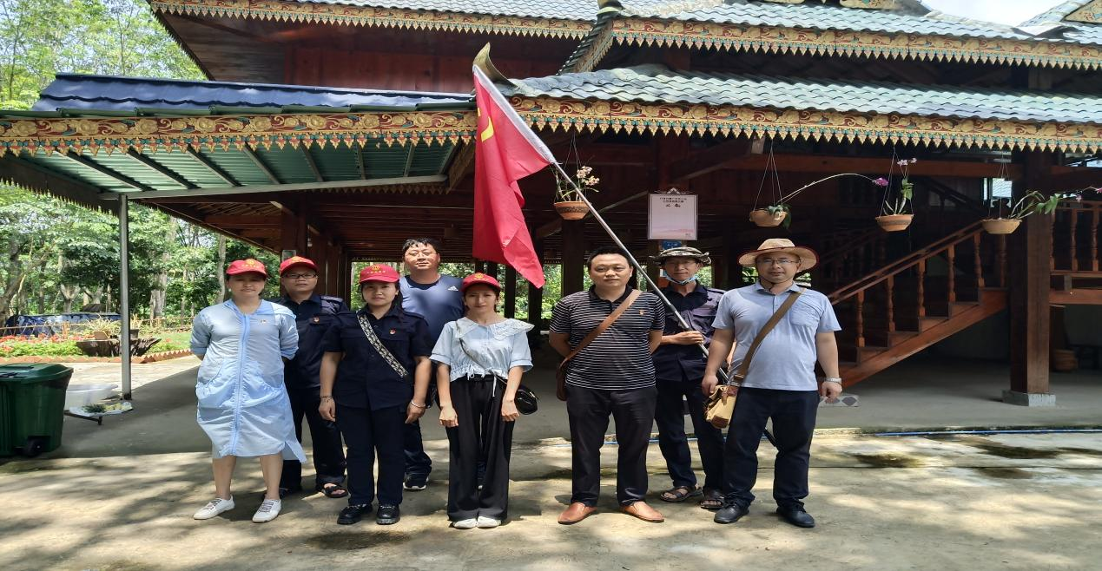
6月3日上午，勐海县应急管理局党支部深入打洛镇打洛村委会曼厂小组开展“我为群众办实事 助力乡村振兴”实践活动。活动中，党员同志充分发扬吃苦耐劳、无私奉献和弘扬团结、友爱、 互助、 进步的志愿精神，和农村党员、干部、群众一起开展爱国卫生“7+2个专项行动”，以实际行动践行为民服务宗旨，将党史学习教育和农村提升人居环境整治互促共进，用实干精神把党史学习教育落地有声。
